BAI : Documents Supports
Activité Pédagogique : L’environnement dans les langues romanes

A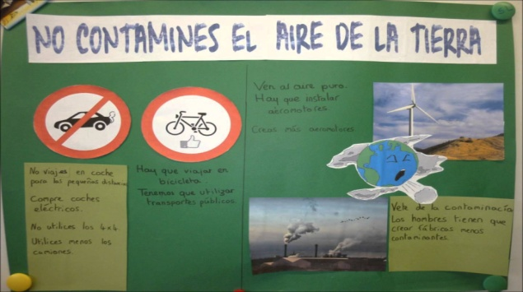 ---- B 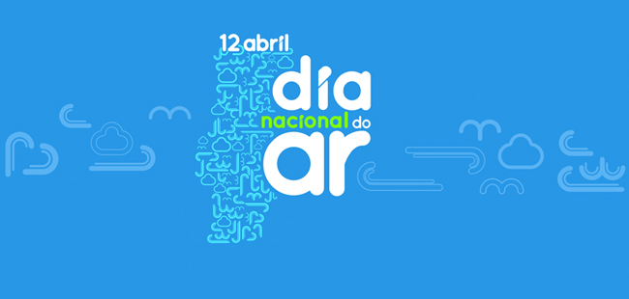

C 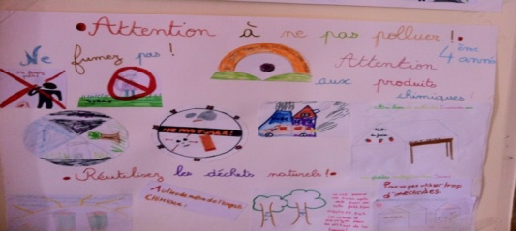 ----

Ministero dell'Ambiente e della
Tutela del Territorio e del Mare
D -

